Лекция 14. Беспроводные интерфейсы связи.
Вопросы:
1. Инфракрасный интерфейс IrDA
2. Радиоинтерфейс Bluetooth

Беспроводные (wireless) интерфейсы позволяют освободить устройства от связывающих их интерфейсных кабелей, что особенно привлекательно для малогабаритной периферии, по размеру и весу соизмеримой с кабелями. В беспроводных интерфейсах используются электромагнитные волны инфракрасного (IrDA - Infrared Data Association) и радиочастотного (Blue Tooth) диапазонов. Кроме этих интерфейсов периферийных устройств существуют и беспроводные способы подключения к локальным сетям.
- Инфракрасный интерфейс IrDA
1.1. Общая характеристика IrDA
Применение излучателей и приемников инфракрасного (ИК) диапазона позволяет осуществлять беспроводную связь между парой устройств, удаленных на расстояние нескольких метров. Инфракрасная связь — IR (InfraRed) Connection — безопасна для здоровья, не создает помех в радиочастотном диапазоне и обеспечивает конфиденциальность передачи. ИК-лучи не проходят через стены, поэтому зона приема ограничивается небольшим, легко контролируемым пространством. Инфракрасная технология привлекательна для связи портативных компьютеров со стационарными компьютерами или большими станциями. Инфракрасный интерфейс имеют некоторые модели принтеров, им оснащают многие современные малогабаритные устройства: карманные компьютеры (PDA), мобильные телефоны, цифровые фотокамеры и т. п.
Различают инфракрасные системы низкой (до 115,2 Кбит/с), средней (1,152 Мбит/с) и высокой (4 Мбит/с) скорости. Низкоскоростные системы служат для обмена короткими сообщениями, высокоскоростные — для обмена файлами между компьютерами, подключения к компьютерной сети, вывода на принтер, проекционный аппарат и т. п. Ожидаются более высокие скорости обмена, которые позволят передавать «живое видео». В 1993 году создана ассоциация разработчиков систем инфракрасной передачи данных IrDA (Infrared Data Association), призванная обеспечить совместимость оборудования от различных производителей. В настоящее время действует стандарт IrDA 1.1, наряду с которым существуют и собственные системы фирм Hewlett Packard — HP-SIR (Hewlett Packard Slow Infra Red) и Sharp — ASK IR (Amplitude Shifted Keyed IR). Эти интерфейсы обеспечивают следующие скорости передачи:
□ IrDA SIR (Serial Infra Red), HP-SIR - 9,6-115,2 Кбит/с;
□ IrDA HDLC, известный как IrDA MIR (Middle Infra Red) - 0,576 и 1,152 Мбит/с;
□ IrDA FIR (Fast Infra Red) - 4 Мбит/с; m ASK IR - 9,6-57,6 Кбит/с.
1.2. Принцип работы
Излучателем для ИК-связи является светодиод, имеющий пик спектральной характеристики мощности 880 нм; светодиод дает конус эффективного излучения с углом около 30°. В качестве приемника используют PIN-диоды, эффективно принимающие ИК-лучи в конусе 15°. Спецификация IrDA определяет требования к мощности передатчика и чувствительности приемника, причем для приемника задается как минимальная, так и максимальная мощность ИК-лучей. Импульсы слишком малой мощности приемник не «увидит», а слишком большая мощность «ослепляет» приемник — принимаемые импульсы сольются в неразличимый сигнал. Кроме полезного сигнала на приемник воздействуют помехи: засветка солнечным освещением или лампами накаливания, дающая постоянную составляющую оптической мощности, и помехи от люминесцентных ламп, дающие переменную (но низкочастотную) составляющую. Эти помехи приходится фильтровать. Спецификация IrDA обеспечивает уровень битовых ошибок (BER — Bit Error Ratio) не более 10~9 при дальности до 1 м и дневном свете (освещенность — до 10 клюке). Поскольку передатчик почти неизбежно вызывает засветку своего же приемника, вводя его в насыщение, приходится прибегать к полудуплексной связи с определенными временными зазорами при смене направления обмена. Для передачи сигналов используют двоичную модуляцию (есть свет — нет света) и различные схемы кодирования.
Спецификация IrDA определяет многоуровневую систему протоколов, рис 1.14

1 уровень физический
2 уровень доступа
3 уровень управления соединением
4 уровень транспортный
5 уровень объектного обмена информацией

Рис1.14. Многоуровневая система протоколов IrDA.
1). Варианты IrDA на физическом уровне:
□ IrDA SIR — для скоростей 2,4-115,2 Кбит/с используется стандартный асинхронный режим передачи (как в СОМ-портах):
старт-бит (нулевой), 8 бит данных и стоп-бит (единичный).
Нулевое значение бита кодируется импульсом длительностью 3/16 битового интервала (1,63 мкс на скорости 115,2 Кбит/с), единичное — отсутствием импульсов (режим IrDA SIR-A). Таким образом, в паузе между посылками передатчик не светит, а каждая посылка начинается с импульса старт-бита.
□ ASK IR — для скоростей 9,6-57,6 Кбит/с также используется асинхронный режим, но кодирование иное:
нулевой бит кодируется посылкой импульсов с частотой 500кГц, единичный — отсутствием импульсов.
□ IrDA HDLC — для скоростей 0,576 и 1,152 Мбит/с используется синхронный режим передачи и кодирование, аналогичное SIR, но с длительностью импульса 1/4 битового интервала.
□ IrDA FIR (IrDA4PPM) — для скорости 4 Мбит/с также применяется синхронный режим, но кодирование несколько сложнее.
Здесь каждая пара смежных битов кодируется позиционно-импульсным кодом: 00 — 1000, 01 — 0100, 10 — 0010, 11 — 0001 (в четверках символов единица означает посылку импульса в соответствующей четверти двухбитового интервала). Такой способ кодирования позволяет вдвое снизить частоту включения светодиода по сравнению с предыдущим.
2). Над физическим уровнем расположен протокол доступа IrLAP (IrDA Infrared Link Access Protocol) — модификация протокола HDLC, отражающая нужды ИК-связи. Он вставляет данные в кадры и предотвращает конфликты устройств: при наличии более двух устройств, «видящих» друг друга. При этом одно из них назначается первичным, а остальные — вторичными. Связь всегда полудуплексная. IrLAP описывает процедуру установления, нумерации и закрытия соединений. Соединение устанавливается на скорости 9600 бит/с, после чего согласуется скорость обмена по максиму из доступных обоим (9,6, 19,2, 38,4, 57,6 или 115,2 Кбит/с) и устанавливаются логические каналы (каждый канал управляется одним ведущим устройством).
3). Над IrLAP располагается протокол управления соединением IrLMP (IrDA Infrared Link Management Protocol). С его помощью устройство сообщает остальным о своем присутствии в зоне охвата (конфигурация устройств IrDA может изменяться динамически: для ее изменения достаточно поднести новое устройство или отнести его подальше). Протокол IrLMP позволяет обнаруживать сервисы, предоставляемые устройством, проверять потоки данных и выступать в роли мультиплексора для конфигураций с множеством доступных устройств. Приложения с помощью IrLMP могут узнать, присутствует ли требуемое им устройство в зоне охвата. Однако гарантированной доставки данных этот протокол не обеспечивает.
4). Транспортный уровень обеспечивается протоколом Tiny TP (IrDA Transport Protocols) — здесь обслуживаются виртуальные каналы между устройствами, обрабатываются ошибки (потерянные пакеты, ошибки данных и т. п.), -производится упаковка данных в пакеты и сборка исходных данных из пакетов (протокол напоминает TCP). На транспортном уровне может работать и протокол IrTP.
Протокол IrCOMM позволяет через ИК-связь эмулировать обычное проводное подключение:
□ 3-проводное по RS-232C (TXD, RXD и GND);
□ 9-проводное по RS-232C (весь набор сигналов СОМ-порта);
□ Centronics (эмуляция параллельного интерфейса).
Протокол IrLAN обеспечивает доступ к локальным сетям; он позволяет передавать кадры сетей Ethernet и Token Ring. Для ИК-подключения к локальной сети требуется устройство-провайдер с интерфейсом IrDA, подключенное обычным (проводным) способом к локальной сети, и соответствующая программная поддержка в клиентском устройстве (которое должно войти в сеть).
5). Протокол объектного обмена IrOBEX (Object Exchange Protocol) — простой протокол, определяющий команды PUT и GET для обмена «полезными» двоичными данными между устройствами. Этот протокол располагается над протоколом Tiny ТР. У протокола IrOBEX есть расширение для мобильных коммуникаций, определяющее передачу информации, относящуюся к сетям GSM (записная книжка, календарь, управление вызовом, цифровая передача голоса и т. п.), между телефоном и компьютерами разных размеров (от настольного до PDA).
Этими протоколами не исчерпывается весь список протоколов, имеющих отношение к ИК-связи. Заметим, что для дистанционного управления бытовой техникой (телевизоры, видеомагнитофоны и т. п.) используется то же 880-нм диапазон, но иные частоты и методы физического кодирования.
Приемопередатчик IrDA может быть подключен к компьютеру различными способами; по отношению к системному блоку он может быть как внутренним (размещаемым на лицевой панели), так и внешним, размещаемым в ] произвольном месте. Размещать приемопередатчик следует с учетом угла «зрения» (30° у передатчика и 15° у приемника) и расстояния до требуемого устройства (до 1 м).
Внутренние приемопередатчики на скоростях до 115,2 Кбит/с (IrDA SIR, HP-SIR, ASK IR) подключаются через обычные микросхемы представляющие собой несложные схемы модуляторов-демодуляторов. В ряде современных системных плат на использование инфракрасной связи (до 115,2 Кбит/с) может конфигурироваться порт COM2. Для этого в дополнение к микросхеме порта он содержит схемы модулятора и демодулятора, обеспечивающие один или несколько протоколов инфракрасной связи. Чтобы порт COM2 использовать для инфракрасной связи, в CMOS Setup требуется выбрать соответствующий режим (запрет инфракрасной связи означает обычное использование COM2
На средних и высоких скоростях обмена применяются специализированные микросхемы контроллеров IrDA, ориентированные на интенсивный программный обмен, с возможностью прямого управления шиной. Здесь обычная микросхема непригодна, поскольку она не поддерживает синхронный режим и высокую скорость. Контроллер IrDA FIR выполняется в виде карты расширения либо интегрируется в системную плату; как правило, такой контроллер поддерживает и режимы SIR.
Приемопередатчик подключается к разъему IR-Connector системной платы, напрямую (если он устанавливается на лицевую панель компьютера) или через промежуточный разъем (mini-DIN), расположенный на скобе-заглушке на задней стенке корпуса.
Таблица 10.3. Разъем инфракрасного приемопередатчика
Цепь | Назначение | Контакт/вариант
Цепь | Назначение | 1 | 2 | 3 | 4
IRRX | Вход с приемника | 1 | 3 | 3 | 3
FIRRX | Вход с приемника FIR | - | - | - | 4
IRTX | Выход на передатчик | 3 | 5 | 1 | 1
GND | Общий | 2 | 4 | 2 | 2
Vcc (+5B) | Питание | 4 | 1 | 5 | 5
NC | Свободный | - | 2 | 4 | -
Внешние ИК-адаптеры выпускают с интерфейсом RS-232C для подключения к СОМ-порту или же с шиной USB. Пропускной способности USB достаточно даже для FIR, СОМ-порт пригоден только для SIR. Внешний ИК-адаптер IrDA SIR для СОМ-порта достаточно сложен: для работы модулятора-демодулятора требуется сигнал синхронизации с частотой, 16-кратной частоте передачи данных. Такого сигнала на выходе СОМ-порта нет и его приходится восстанавливать из асинхронного битового потока. Адаптер ASK IR в этом плане проще — передатчик должен передавать высокочастотные импульсы все время, пока на выходе TXD находится сигнал высокого уровня; приемник должен формировать огибающую принятых импульсов.
Для прикладного использования IrDA кроме физического подключения адаптера и трансивера требуется установка и настройка соответствующих драйверов.
В ОС Windows контроллер IrDA попадает в «Сетевое окружение». Конфигурированное ПО позволяет устанавливать соединение с локальной сетью (для выхода в Интернет, использования сетевых ресурсов); передавать файлы между парой компьютеров; выводить данные на печать; синхронизировать передающие данные, мобильного телефона и настольного компьютера; выгружать отснятые изображения из фотокамеры в компьютер и выполнять ряд других полезных действий, не заботясь ни о каком кабельном хозяйстве.

2. Радиоинтерфейс Bluetooth
2.1. Общая характеристика
Bluetooth - ВТ (синий зуб) — это фактический стандарт на миниатюрные недорогие средства передачи информации на небольшие расстояния посредством радиосвязи между мобильными (и настольными) компьютерами, мобильными телефонами и любыми другими портативными устройствами. Разработкой спецификации занимается группа лидирующих фирм в областях телекоммуникаций, компьютеров и сетей — 3Com, Agere Systems, Ericsson, IBM, Intel, Microsoft, Motorola, Nokia, Toshiba. Эта группа, образовавшая Bluetooth Special Interest Group, и вывела данную технологию на рынок. Спецификация Bluetooth свободно доступна в Сети (www.bluetooth.com). Само название берет начало от прозвища датского короля, объединившего Данию и Норвегию, — это намек на всеобщую объединяющую роль технологии.
Каждое устройство ВТ имеет радиопередатчик и приемник, работающие в диапазоне частот 2,4 ГГц. Этот диапазон в большинстве стран отведен для промышленной, научной и медицинской аппаратуры и не требует лицензирования, что обеспечивает повсеместную применимость устройств. Для ВТ используются радиоканалы с дискретной (двоичной) частотной модуляцией, несущая частота 1 каналов F = 2402 + k (МГц), где k = 0,...,78. Для нескольких стран (например, Франции, где в этом диапазоне работают военные), возможен сокращенный вариант с F = 2454 + k (k = 0,...,22).

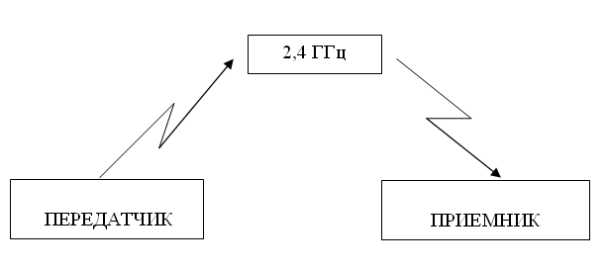

F=2402[мг] + К [мГц]; К = 0, … 78 = 79 всего частот

2.2. Принципы передачи
Кодирование простое — логической единице соответствует увеличение частоты, нулю — уменьшение. Передатчики могут быть трех классов мощности, с максимальной мощностью 1, 2,5 и 100 МВт, причем должна быть возможность понижения мощности с целью экономии энергии.

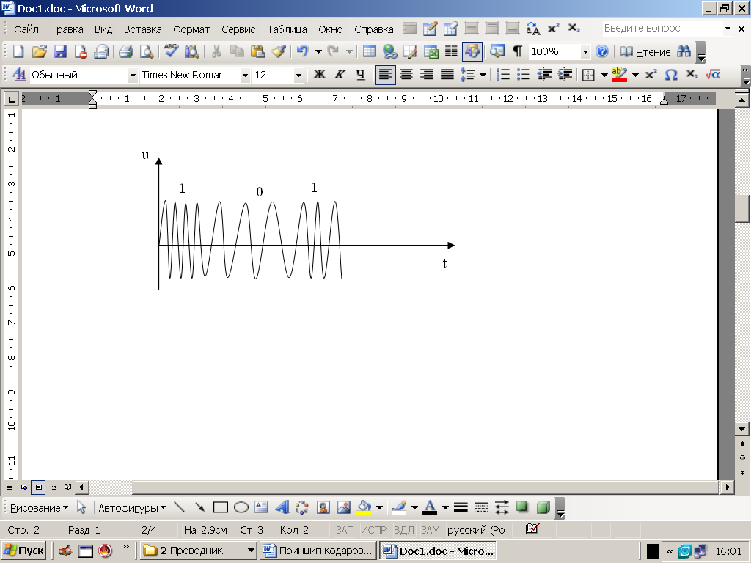

Рис. 14.2. Принцип кодирования

Передача ведется с перескоком несущей частоты с одного радиоканала на другой, что помогает в борьбе с интерференцией и замираниями сигнала. Физический канал связи представляется определенной псевдослучайной последовательностью используемых радиоканалов (79 или 23 возможных частот).
Группа устройств, разделяющих один канал (то есть «знающих» одну и ту же последовательность перескоков), образует так называемую пикосеть (piconet), в которую может входить от 2 до 8 устройств. В каждой пикосети имеется одно ведущее устройство и до 7 активных ведомых.

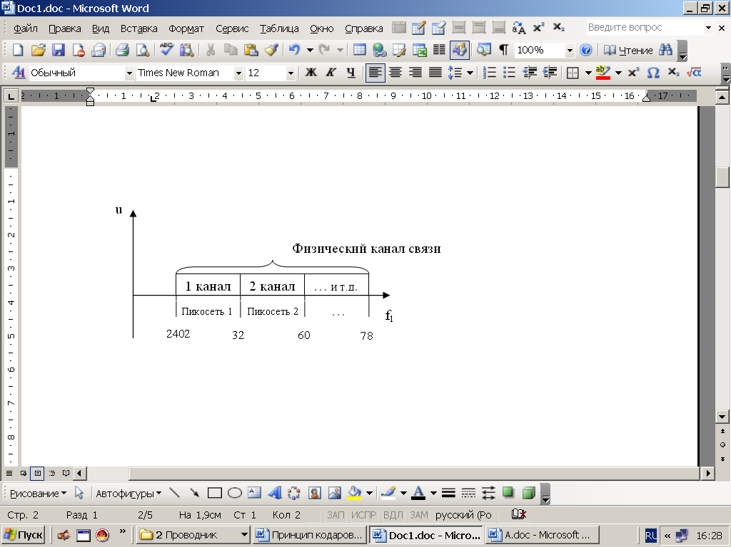

Рис 14.3. Структура физического канала связи, состоящего из «пикосетей»
Кроме того, в зоне охвата ведущего устройства в его же пикосети могут находиться «припаркованные» ведомые устройства: они тоже «знают» последовательность перескоков и синхронизируются (по перескокам) с мастером, но не могут обмениваться данными до тех пор, пока мастер не разрешит им активность. Каждое активное ведомое устройство пикосети имеет свой временный номер (1-7); когда ведомое устройство деактивируется (паркуется), оно отдает свой номер другим. При последующей активации оно уже может получить иной номер (потому-то он и временный). Пикосети могут перекрываться зонами охвата, образуя «разбросанную» сеть (scatternet). При этом в каждой пикосети мастер только один, но ведомые устройства могут входить в несколько пикосетей посредством разделения времени (часть времени устройство работает в одной пикосети, часть — в другой).

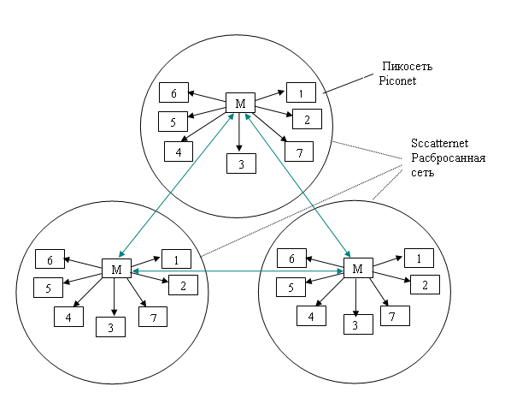

Рис 14.4. Разбросанная «пикосеть»
Более того, мастер одной пикосети может быть ведомым устройством другой пикосети. Эти пикосети никак не синхронизированы, каждая из них использует свой канал (последовательность перескоков).
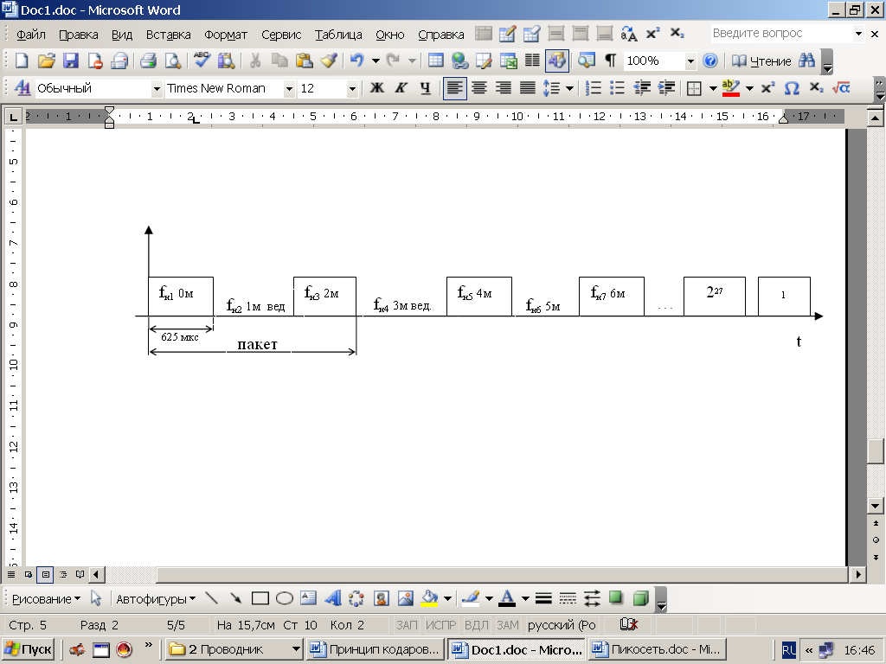
Канал делится на тайм-слоты длительностью 625 мкс, слоты последовательно нумеруются с цикличностью 227. Каждый тайм-слот соответствует одной частоте несущей в последовательности перескоков (1600 перескоков в секунду). Последовательность частот определяется адресом устройства-мастера пикосети. Передачи ведутся пакетами, каждый пакет может занимать от 1 до 5 тайм-слотов. Если пакет длинный, то он весь передается на одной несущей частоте, но отсчет, слотов по 625 мкс продолжается, и после длинного пакета следующая частота будет соответствовать очередному номеру слота (то есть несколько перескоков пропускаются).
Тайм -слот
2²⁷
Рис. 14.5. Структура одного канала передачи

Мастер и ведомые устройства ведут передачу поочередно: в четных слотах передачу ведет мастер, а в нечетных — адресованное им ведомое устройство (если ему есть что «сказать»).
Между мастером и ведомыми устройствами могут устанавливаться физические связи двух типов: синхронные и асинхронные.
2.3. Принципы передачи информации
В физическом канале связи между Мастером и Ведомыми устройствами могут устанавливаться связи двух типов : синхронные и асинхронные.
Синхронные связи (они же изохронные) с установлением соединения, SCO link (Synchronous Connection-Oriented), используются для передачи изохронного трафика (например, оцифрованного звука). Эти связи типа «точка-точка» предварительно устанавливаются мастером с выбранными ведомыми устройствами, и для каждой связи определяется период (в слотах), через который для нее резервируются слоты. Связи получаются симметричные двусторонние. Повторных передач пакетов в случае ошибок приема нет. Мастер может установить до трех связей SCO с одним или разными ведомыми устройствами. Ведомое устройство может иметь до трех связей с одним мастером или иметь по одной связи SCO с двумя различными мастерами. По сетевой классификации связи SCO относятся к коммутации цепей.
Асинхронные связи без установления соединения, ACL link (Asynchronous Connection-Less), реализуют коммутацию пакетов по схеме «точка-множество точек» между мастером и всеми ведомыми устройствами пикосети. Мастер может связываться с любым из ведомых устройств пикосети в слотах, не занятых под SCO, послав ему пакет и потребовав ответа. Ведомое устройство имеет право на передачу, только получив обращенный к нему запрос мастера (безошибочно декодировав свой адрес). Для большинства типов пакетов предусматривается повторная передача в случае обнаружения ошибки приема. Мастер может посы лать и безадресные широковещательные пакеты для всех ведомых устройств своей пикосети. С каждым из своих ведомых устройств мастер может установить лишь одну связь ACL.
Информация передается пакетами, структура которых приведена на рис. 14.6.

Поле кода доступа
72 бит
Поле заголовка
54 бит
Контейнер данных 0-2745 бит

Рис. 14.6. Структура пакета передачи.
Последние два поля могут и отсутствовать.
Защита данных от искажения и контроль ошибок обеспечиваются или CRC –кодом, или кодом Хемминга. При этом приемник должен подтверждать правильность пакета или сообщать об ошибке. Для сокращения числа повторов применяется избыточное кодирование, а каждый полезный бит информации передается трижды. Голосовой канал обеспечивает скорость передачи 64 Кбит/сек в обоих направлениях. Для него используется импульсно-кодовая модуляция, что обеспечивает сжатие информации при телефонном качестве звука.
Для обеспечения безопасности применяется аутентификация и шифрование данных на уровне связи. При этом на уровне связи используется 48- битовый уникальный адрес устройства и 128- битный личный ключ аутентификации пользователя, а также 8-128 битный личный ключ для шифрования данных и 128 битное часто сменяемое случайное число. Перед установлением связи одного устройства ВТ с другим оно должно узнать его адрес, который является исходным для определения последовательности перескоков. Каждое устройство периодически прослушивает эфир, а за это время опрашивающее устройство успевает послать пакеты на нескольких частотах и определить искомое. Искомое устройство с требуемым кодом доступа посылает короткий пакет в котором сообщает свой адрес и показания часов. Часы имеются в каждом устройстве. Они работают постоянно, но друг с другом не синхронизированы. При соединении происходит вычисление разности часов относительно мастера, что позволяет настроить текущую частоту приемника на частоту мастера и отсчитывать тайм –слоты.

